Construindo competencias e habilidades na educação em engenharia com O Ramo estudantil IEEE da uFJF

Renato Teixeira de Carvalho – renato.carvalho@engenharia.ufjf.br
Universidade Federal de Juiz de Fora, Engenharia Elétrica
Rua José Lourenço Kelmer, s/n – Campus Universitário
36036-900 – Juiz de Fora - MG
Hugo Biccas Valente – hugo.valente@engenharia.ufjf.br
Universidade Federal de Juiz de Fora, Engenharia Elétrica
Rua José Lourenço Kelmer, s/n – Campus Universitário
36036-900 – Juiz de Fora - MG
Francisco José Gomes – chico.gomes@ufjf.edu.br
Universidade Federal de Juiz de Fora, Engenharia Elétrica
Rua José Lourenço Kelmer, s/n – Campus Universitário
36036-900 – Juiz de Fora - MG

Resumo: Este artigo tem como objetivo principal discutir as oportunidades propiciadas pelo Ramo Estudantil IEEE da Universidade Federal de Juiz de Fora na formação de competências e habilidades na educação em engenharia. Desenvolvendo atividades diversas, sob responsabilidades dos alunos, o Ramo Estudantil constitui espaço privilegiado para complementar a formação dos engenheiros, pois aborda questões, atividades e competências normalmente não trabalhadas em sala de aula. Com atividades que já integram o calendário de eventos da UFJF, e sempre agregando inovações e ações à sua responsabilidade, o Ramo Estudantil da UFJF tornou-se imprescindível ao curso de Engenharia Elétrica, podendo ser considerado também um dos responsáveis pela boa formação dos alunos

Palavras-chave: Competências e Habilidades, Ramo Estudantil, IEEE, Educação em Engenharia

introdução
Constitui lugar comum enfatizar as rápidas mudanças que, nas últimas décadas, estão ocorrendo no mundo, com suas diversas conseqüências, demandas, alterações de valores, novas divisões geopolíticas, e a nova realidade que, a partir desta situação, está sendo gerada (FRIEDMAN, 2007). Para os profissionais envolvidos com a educação em engenharia e conseqüente formação de profissionais com perfis adequados às novas demandas sociais, esta realidade coloca dúvidas, questionamentos e desafios bem específicos, sintetizados de forma clara e objetiva na obra A Formação do Engenheiro Inovador (SILVEIRA, 2005):

“quais os perfis de formação melhor indicados para a situação atual? Como escolhê-los, diante das diferentes visões de futuro encontradas na academia e na sociedade, representando os mais diversos interesses? Como considerar a situação local de cada escola e as mutações do mercado de trabalho? Como desenvolver currículos e estratégias didáticas frente às novas necessidades e aos novos e variados perfis de formação? Dado que a capacidade de produzir inovações tecnológicas e transformá-las em produtos tornou-se um dos principais ativos econômicos, como preparar os engenheiros para esta nova missão, levando em consideração – inclusive – o projeto de país e a situação nacional? Como avaliar os resultados obtidos e informar à sociedade o que está, de fato, lhe sendo oferecido?”

É possível perceber, de imediato, que não existem respostas, soluções ou alternativas prontas e acabadas que possibilitem a colocação de diretrizes para as estratégias necessárias, face às colocações efetuadas. Uma melhor compreensão do problema deve analisar os distintos aspectos que impactam a realidade, e de que forma a impactam, para então buscar alternativas que possam responder, da melhor forma possível, ás necessidades colocadas para a educação em engenharia, neste contexto assinalado. De forma extremamente sintética, Rugarcia (2000) destaca os principais aspectos, e a dinâmica de sua variação:

Tabela 1 – Dinâmica da Realidade Atual (adaptada de RUGARCIA, 2000)

Tópicos | Tipo de Mudanças
Informação | Proliferando Explosivamente
Desenvolvimento Tecnológico | Multidisciplinar
Mercados | Globalizados
Meio Ambiente | Em risco permanente
Responsabilidade Social | Emergente em todos os segmentos
Estruturas Corporativas | Participativas
Mudanças | Rápidas

As soluções buscadas são amplas, variadas e internacionalizadas. Os critérios utilizados para acreditação e/ou avaliação dos cursos de engenharia mostram claramente que as posturas tradicionais utilizadas na educação em engenharia, com procedimentos que utilizam conhecimentos factuais e habilidades convencionais para solução de problemas pode se revelar totalmente questionável, mas é, seguramente, inadequada para o desenvolvimento de atributos como habilidades de comunicação, postura ética e compreensão dos impactos das soluções da engenharia na sociedade, em âmbito global (FELDER, 2005). Nesta situação, posturas não tradicionais para a educação em engenharia tem continuamente mostrado impactos e resultados superiores aos procedimentos costumeiros, e sua utilização vem crescendo de forma contínua nesta prática (FELDER, 2003). Esta situação decorre da necessidade de desenvolver as competências e habilidades necessárias à vida profissional do engenheiro, e que estão se alterando. Uma busca na literatura mostrará ausência de unanimidade neste quesito, mas assinala-se certa convergência que os profissionais devem desenvolver e consolidar competências e habilidades, de forma geral, capacitando-se para (SIMON, 2004):

- Coletar, analisar e organizar informações
- Comunicar idéias e informações
- Planejar e organizar atividades
- Trabalhar com colegas e em equipes multidisciplinares
- Utilizar idéias e técnicas matemáticas
- Resolver problemas
- Utilizar a tecnologia

Espera-se que o desenvolvimento e fortalecimentos destas competências e habilidades sejam trabalhados nas atividades acadêmicas, com auxílio e orientação dos professores, maiores responsáveis pela educação dos estudantes. Este trabalho, contudo, envolve também a existência de competências e habilidades dos educadores, inatas ou desenvolvidas, e que devem ser utilizadas nos objetivos instrucionais, tema este geralmente associado a “Taxonomia dos Objetivos Educacionais”, desenvolvida por Bloom (BRENNT, 2004) em 6 níveis hierárquicos, trabalhadas nas seguintes ações:

1. Conhecimento (“Knowledge”) – repetir informações memorizadas
2. Compreensão (“Comprehension”)- parafrasear textos, explanar conceitos sem jargões
3. Aplicação (‘Application”)- aplicar material do cursos para solucionar problemas diretos
4. Análise (Analysis”)- solucionar problemas complexos, desenvolver modelos de processos e simulações, localizar e solucionar problemas em equipamentos e sistemas
5. Síntese (“Synthesis”) – projetar experimentos, equipamentos, processos e produtos
6. Avaliação (“Evaluation) – escolher entre alternativas e justificar a escolha, otimizar processos, efetuar julgamentos sobre os impactos ambientais das decisões de engenharia, resolver dilemas éticos.

Nesta taxonomia, os níveis 1–3 são conhecidos, normalmente, como habilidades de baixo nível (“lower-level skills”) e os níveis 4–6 como habilidades de alto nível (“higher-level skills”). Constata-se que enquanto a maior parte dos cursos de graduação em engenharia trabalha com foco nas habilidades até o nível 3, as demandas atuais para o perfil profissional dos engenheiros colocam a necessidade de se trabalhar nas habilidades 4-6 (RUGARCIA, 2000). Chega-se então à situação onde seria lógico, e sensato, esperar o interesse dos educadores para o aprimoramento de suas posturas pedagógicas e didáticas buscando responder às necessidades colocadas. Verifica-se, contudo, posturas de racionalização dos professores de engenharia, em seus vários ramos, no tocante às alterações e melhorias nos procedimentos pedagógicos para melhoria da educação em engenharia (WANKAT,1992):

- “Eu não precisei de um curso para aprender a ensinar”;
- “Melhorei o jeito de ensinar simplesmente observando os outros professores”;
- “Não se fazem bons professores: eles já nascem prontos”;
- “O ato de ensinar não é tão importante”;
- “Cursos de didática não melhoraram o ensino nas faculdades”;
- “O que os engenheiros precisam mesmo é de cursos técnicos”;
- “Se eu for um bom pesquisador, serei automaticamente um bom professor”;
- “Mesmo que um curso de didática possa ser uma boa idéia, eles não existem”

Neste confuso e conturbado quadro, podem existir alternativas fora das salas de aulas que complementem a formação dos estudantes de engenharia, auxiliando-os a trabalhar e consolidar as habilidades e competências necessárias ao perfil profissional. O presente artigo analisa as atividades de um órgão estudantil, que desenvolve atividades extraclasses, sob responsabilidade dos próprios estudantes, e que constitui importante ferramenta para a busca da excelência na educação em engenharia: os Ramos Estudantis vinculados ao Institute of Electrical and Electronics Engineers – IEEE. Será discutido, particularmente, o Ramo Estudantil vinculado ao curso de Engenharia Elétrica da Universidade Federal de Juiz de Fora, as atividades que desenvolve e os objetivos alcançados. O Ramo IEEE-UFJF sempre pautou sua filosofia de trabalho na busca de atividades que auxiliem a formação dos acadêmicos do curso de engenharia elétrica, buscando sempre realizar atividades que complementem o currículo dos estudantes, trazendo sempre inovações em suas atividades e buscando sempre ampliar a participação dos estudantes.
O trabalho está organizado como segue: o item 2 aborda as características do IEEE, o item 3 as atividades desenvolvidas pelo Ramo Estudantil e as conclusões, no item 4, encerram o artigo.

O IEEE – “institute of electrical and electronics engineers”
O IEEE é uma organização internacional, sem fins lucrativos, que promove o desenvolvimento, integração e aplicação do conhecimento técnico-científico das áreas correspondentes à engenharia, através de congressos, publicações e mídia eletrônica, sendo também encarregada de estabelecer normas técnicas. O IEEE é reconhecido como “the world´s largest professional association for the advancement of technology” (www. ieee.org). Suas atividades têm uma grande credibilidade em todo o mundo, assim como, por exemplo, o padrão IEEE de internet sem fio. Com este intuito, a instituição é autorizada, como uma unidade de educação através da Associação Internacional de Educação Continuada e Treinamento, a promover o desenvolvimento educacional e profissional em suas ramificações, criando estratégias e serviços para apoio a esses esforços. Entre estas ações estão os Ramos Estudantis – “Students Branches”- vinculados aos cursos da área de engenharia elétrica e eletrônica (www. ieee.org). O IEEE é dividido em dez regiões, não necessariamente separadas pelas fronteiras políticas; as regiões de 1 a 6 localizam-se nos Estados Unidos, a região 7 no Canadá, a região 8 na Europa, Oriente Médio e África, a região 9 na América Latina e a região 10 abrange a Ásia e a Oceania (Figura 1).
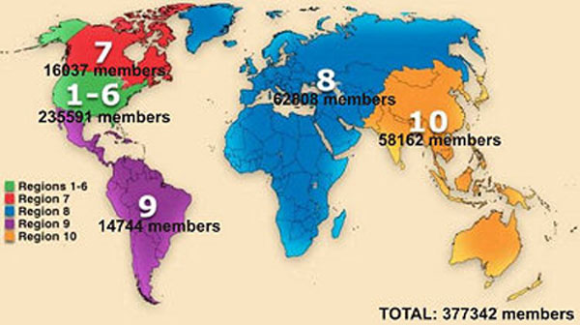

Figura 1: Regiões do IEEE no mundo

o rAMO eSTUDANTIL ieee DA ufjf
O Ramo IEEE – UFJF surgiu em meados da década de 90, ainda de forma tímida, e sua estabilização somente ocorreu pelo envolvimento dos alunos pertencentes ao então Programa Especial de Treinamento – PET, à época vinculado à CAPES, do curso de Engenharia Elétrica. Esta afirmativa deriva do fato que a existência de um Ramo Estudantil só é possível com um número mínimo de associados, condição esta garantida pelo envolvimento dos petianos com o Ramo Estudantil, por orientação do Prof. Tutor, Francisco Gomes, em combinação com o Prof. Henrique A. C. Braga, atual presidente do IEEE Região 9 e responsável pela abertura do Ramo Estudantil na UFJF. Ao longo do tempo o Ramo se consolidou e hoje possui vida própria, mas os seus efeitos positivos para a excelência na graduação em engenharia fazem com que, ainda hoje, a vinculação ao Ramo seja uma condição de pertinência ao agora Programa de Educação Tutorial – PET, vinculado ao MEC. Desta forma, o Ramo Estudantil IEEE - UFJF busca organizar atividades que complementem a formação do estudante de engenharia. Para isto, o Ramo baseia-se no trabalho dos estudantes, que se associam ao IEEE, e passam a integrá-lo; associam-se estudantes graduandos em engenharia e afins, que passam a constituir os membros voluntários.

Divisão de trabalho do Ramo Estudantil
A filosofia de trabalho subjacente ao Ramo Estudantil é fazer com que os estudantes assumam e se responsabilizem pelas atividades, forçando-os a desenvolver competências como trabalho em equipe, planejamento, organização, entre outros. Para isto, o Ramo, sob a supervisão de um professor, se divide nas seguintes diretorias, todas ocupadas pelos alunos: Presidência, Vice-Presidência, Secretaria, Tesouraria, Diretoria de Maketing, Diretoria de Membresia e Diretoria de TI. Cada diretoria é ocupada por um estudante voluntário, designado por votação ou escolhido, pelos demais, por suas habilidades necessárias à ocupação do cargo. São formadas também Comissões Organizadoras para os eventos específicos, realizados pelo Ramo, o que facilita sua logística de trabalho. Estas divisões ajudam no aprendizado dos voluntários em diversas áreas, importantes para a formação de um bom profissional de engenharia, como gestão financeira, trabalho em grupo, liderança, organização de eventos entre outras habilidades específicas, estimuladas pelo Ramo e desenvolvidas pelos voluntários.

Atividades Recomendadas pelo IEEE
Algumas atividades promovidas pelo Ramo Estudantil são atividades padrões do IEEE, sugeridas em suas diretrizes, mas executadas de acordo com a decisão, planejamento ou prioridade determinada pelo Ramo Estudantil. Dentre estas atividades, o Ramo Estudantil da UFJF realiza, anualmente, o SPAC (“Student Prefessional Awareness Conference”) e o SPAVe (“Student Prefessional Awareness Venture”).
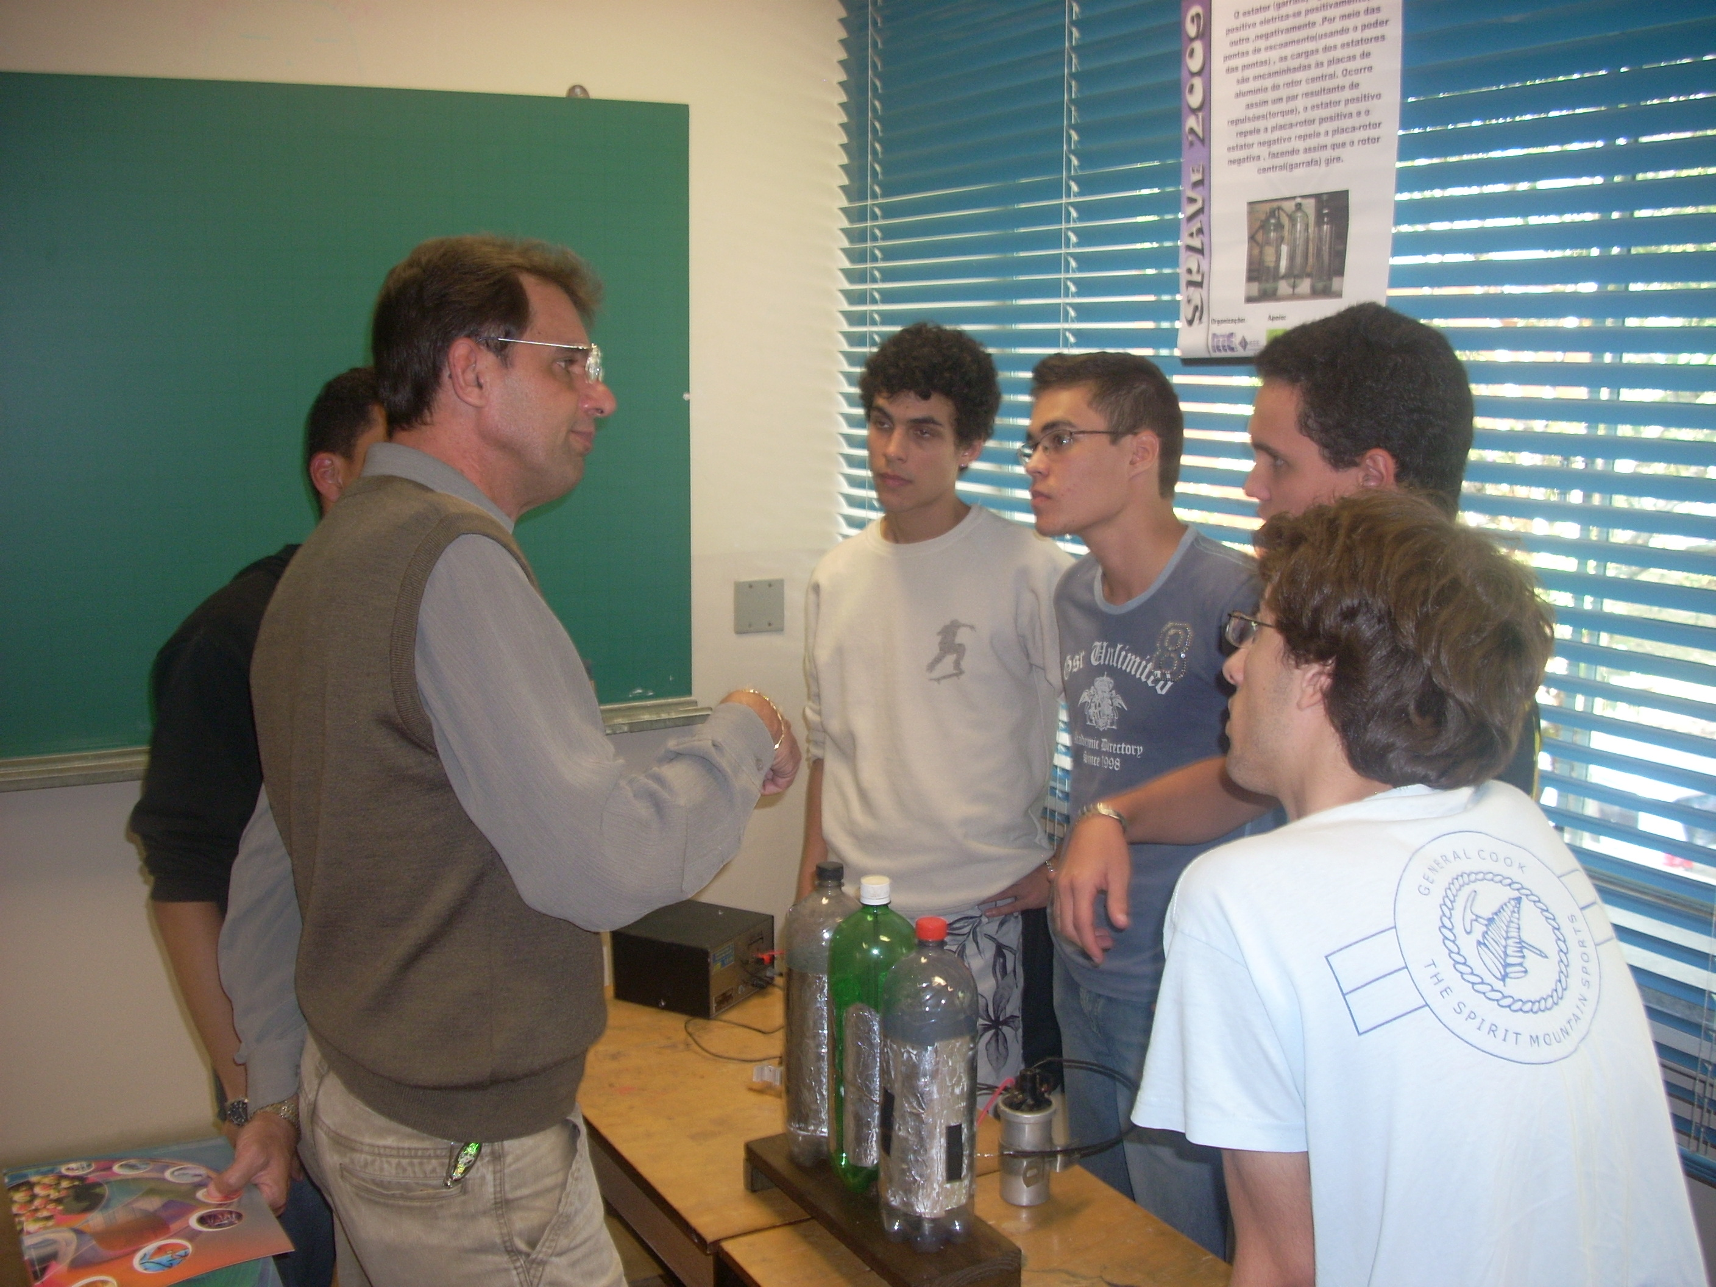 | 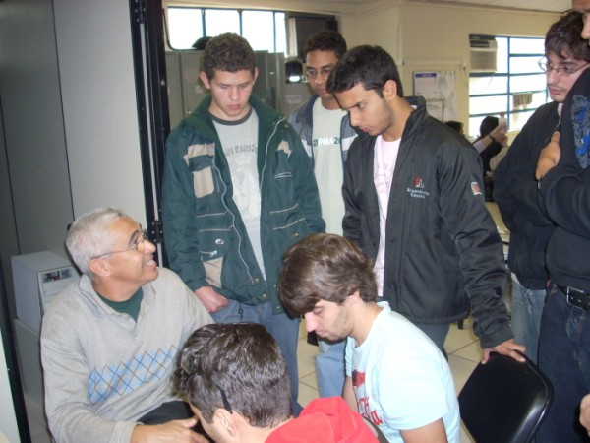

Figura 2: Avaliação dos trabalhos no SPAVE (esquerda) e Seminário preparatório da competição de controle do Pêndulo Amortecido (direita)

O SPAC é um ciclo de palestras onde profissionais da área de engenharia, ativos no mercado ou mesmo já aposentados, convidados pelo Ramo Estudantil, discutem com os estudantes sobre suas carreiras profissionais, o mercado de trabalho para os futuros engenheiros, as dificuldades e características do trabalho profissional, sob a ótica de sua experiência pessoal. A finalidade do evento é fornecer aos estudantes uma melhor visão do mercado de trabalho, das atribuições profissionais, das tarefas e responsabilidades assumidas pelos engenheiros em suas atividades profissionais. Trata-se de uma discussão que não é prevista, normalmente, na grade curricular, mas tem se revelado de extrema importância, pois a presença dos estudantes nestes eventos é sempre maciça. Já o SPAVe é um evento com objetivos totalmente diferente, pois é realizado com alunos recém chegados à Faculdade, do primeiro e segundo períodos, buscando aumentar o contato desses alunos com a realidade do curso de engenharia, com os professores, com os laboratórios e instalações existentes e disponíveis para o curso. A importância do evento se acentua quando se destaca que o maior percentual de evasão do curso ocorre nos períodos iniciais, quando os recém-ingressos no curso ficam desmotivados, pois sabe-se que nos primeiros dois anos do curso os alunos tem apenas materias de conhecimento básico na área de exatas, matérias essas ministradas por professores da matemática, física ou química, sem um contato mais direto com a realidade da Faculdade de Engenharia. O evento, onde os alunos recém-ingressos constituem equipes cujo objetivo é desenvolver algum projeto simples, envolvendo conhecimentos básicos de engenharia, tem seu planejamento, apoio e operacionalização totalmente realizados pelos participantes do Ramo. Observa-se que, a partir da realização destes projetos, muitos dos alunos, geralmente os que mais se destacam, acabam se envolvendo mais com os laboratórios e buscando formas para participação nos Programas de Iniciação Cientifica; como forma de incentivo, o Ramo premia os melhores colocados com um ano de membresia do IEEE.

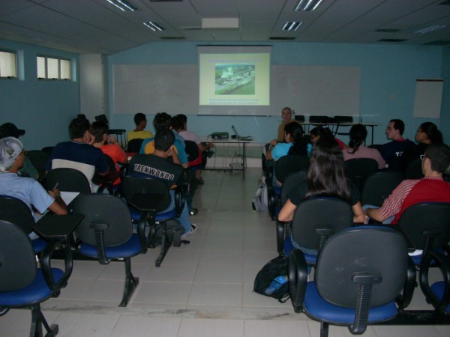 | 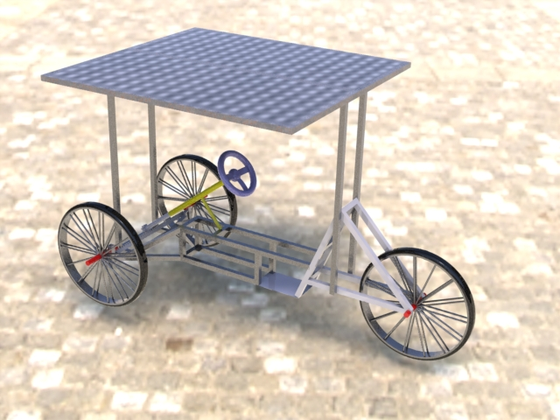

Figura 3: Debate sobre Energia e Meio Ambiente, no Seminário do Capítulo de Potência (esquerda) e projeto do carro solar, que será lançado este ano (direita)

Existem também implantados, e atuando ativamente, dois Capítulos no Ramo Estudantil: o Capítulo de Sistemas de Potência e Energia e o Capítulo de Robótica e Automação. Os Capítulos, também organizados pelos alunos, sob a supervisão de um professor, são reconhecidos pelo IEEE e desenvolvem atividades com foco específico em suas áreas de concentração, tais como cursos, palestras, seminários.

Atividades de Iniciativa do Ramo
Atividades tradicionais são também realizadas pelo Ramo, como cursos, palestras e filmes, quer ligados aos Capítulos, quer individualizados. O enfoque, neste caso, é no aprimoramento técnico, buscando sanar vazios na formação dos alunos, contemplando tópicos não cobertos nas ementas da grade curricular, mas que são valiosos para os alunos. Estes cursos são gratuitos, ou a preços simbólicos, e envolvem tópicos amplamente utilizados no ambiente acadêmico e/ou profissional, tais como Excel Avançado, Matlab Básico e Avançado, Pspice, Programação em C++ são alguns exemplos de cursos já ministrados este ano. Estes cursos são ministrados, na maioria das vezes, por alunos membros do Ramo Estudantil, voluntários da graduação, ou pós-graduação. As palestras, promovidas pelo Ramo e pelos Capítulos, abrangem temas da área tecnológica e são apresentadas por professores da instituição ou convidados.
As atividades mais destacadas do Ramo, realizadas em conjunto com outros órgãos, tais como o PET, são as Olimpíadas de Robôs e o “Desafio MindStorm”, sob inteira responsabilidade dos estudantes. As Olimpíadas de Robôs constituem o principal evento realizado pelo Ramo Estudantil IEEE da UFJF e já está indo sua sétima edição, contando, a cada ano, com inovações nas provas e nos robôs e tendo seu ponto alto no Futebol de Robôs, que conta com equipes de outras Faculdades da cidade e região. Como atividades preparatórias para estes eventos, são promovidos tutoriais, ministrados por alunos que já participaram de edições anteriores, onde são discutidos e repassados todos os conhecimento técnicos para que os iniciantes possam construir seus primeiros robôs. No Desafio MindStorm, outra atividade com características interessantes, os alunos devem desenvolver um projeto e construir um robô para desempenhar tarefas específicas, porem utilizando os módulos da LEGO MindStorm. Esta prova, direcionada especificamente aos estudantes dos períodos iniciais, teve uma característica interessante em sua 6ª edição, pois envolveu também alunos de ensino fundamental de escolas da rede pública, utilizando também os kits Lego NXT MindStorm.
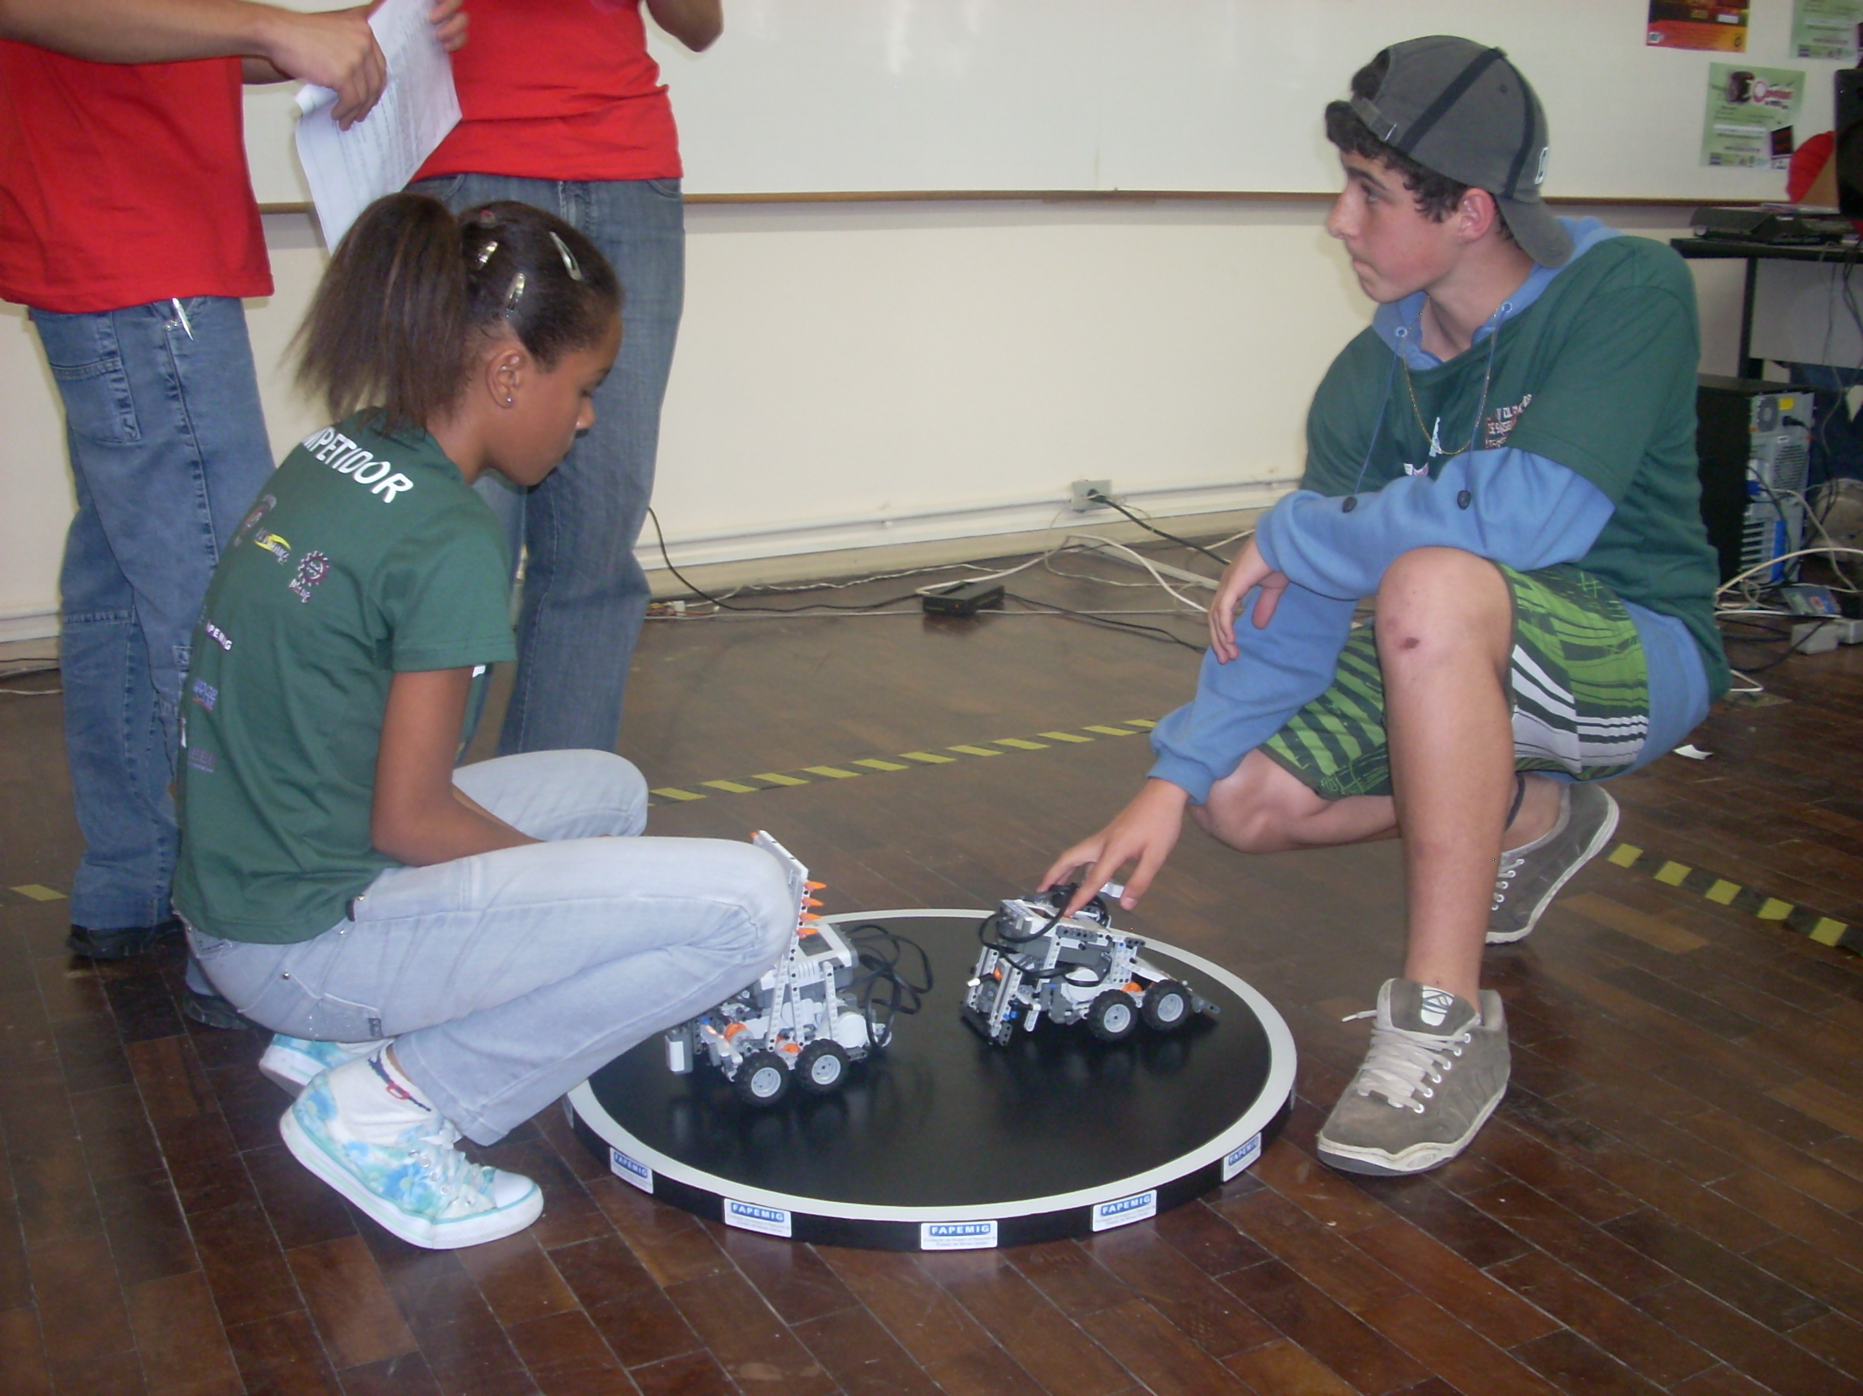 | 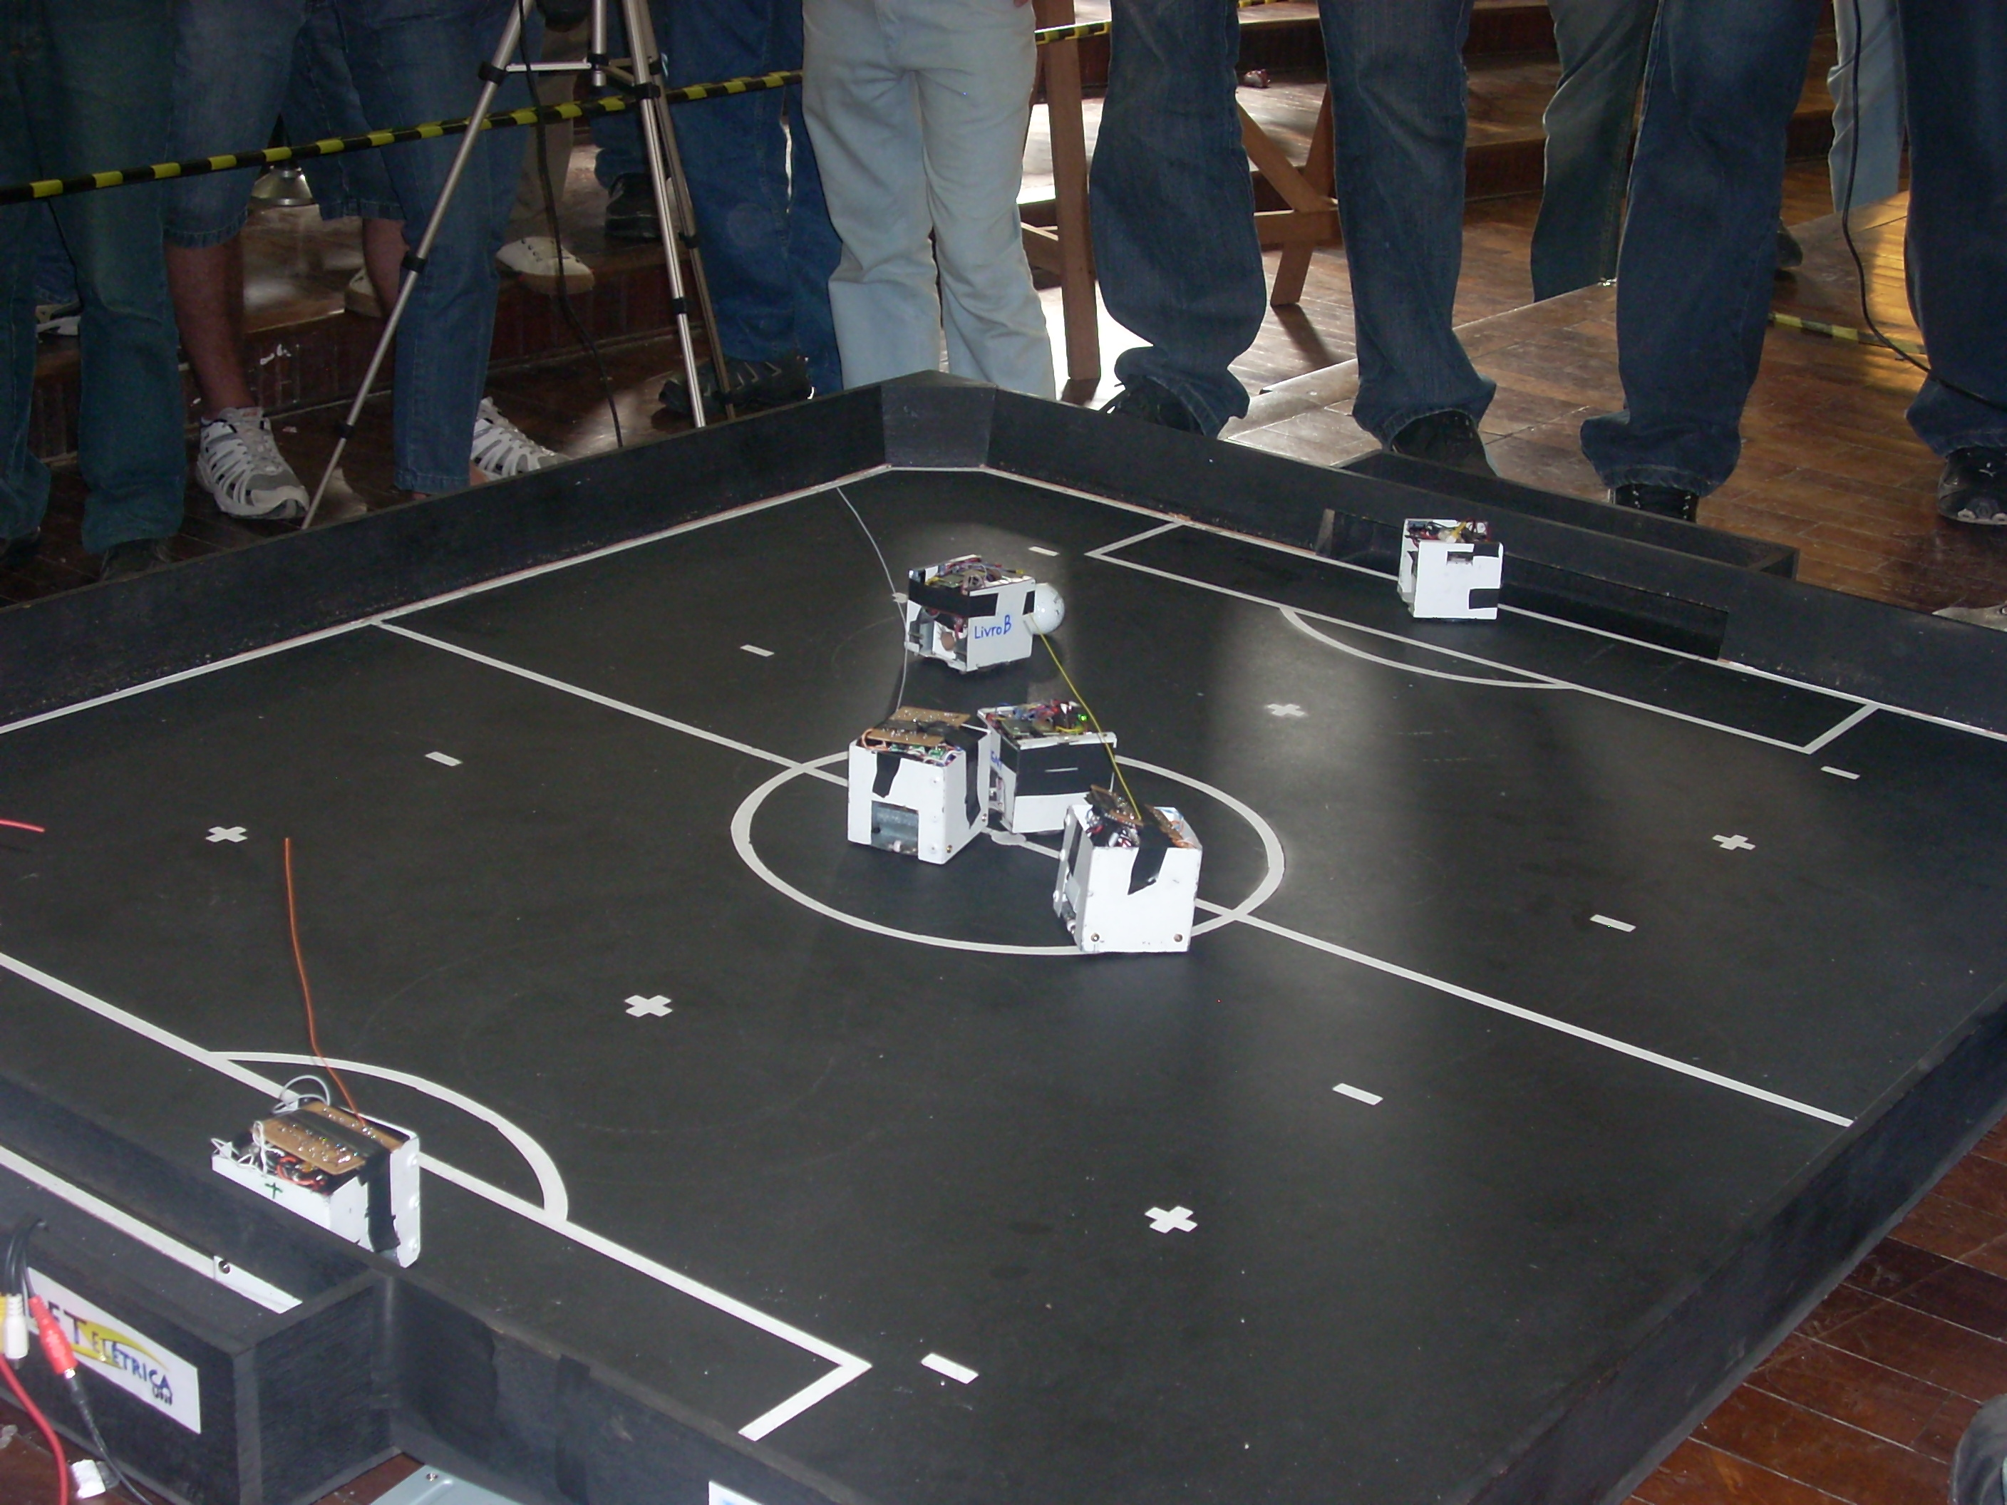
Figura 4: Prova utilizando os kits LEGO (esquerda ) e Futebol de Robôs, ponto alto da Olimpíada de Robôs (direita)

Destacam-se também, dentre as atividades do Ramo Estudantil, os Encontros do WIE (“Women in Engineering”), que ocorrem semestralmente. O Grupo de Afinidade do WIE IEEE- UFJF foi criado em 2006, por iniciativa dos membros da organização estudantil do IEEE, que eram, à época, em sua maioria, mulheres. A missão do IEEE WIE é inspirar, envolver, incentivar e capacitar as mulheres na área da engenharia.
O Ramo Estudantil, juntamente com o PET – Engenharia Elétrica preparam, para este ano, duas novas atividades: a competição do carro solar (Figura 3) e a Olimpíada para controle de um pêndulo amortecido (Figura 2). No primeiro caso, as equipes devem desenvolver estratégias para controle e operação de um carro movido a energia solar de forma a propiciar a máxima eficiência energética ao sistema. No caso do Pêndulo Amortecido, a disputa será pelo desenvolvimento de estratégias de controle mais eficientes para o módulo. Estas novas provas, que estão sendo integralmente desenvolvidas pelos alunos, passarão a constituir parte integrante da Olimpíada de Robôs a partir desta sua sétima edição.

conclusão
As atividades do Ramo Estudantil do IEEE, ligado ao curso de Engenharia Elétrica da UFUF, sob responsabilidade integral dos estudantes, ainda que sob a supervisão dos professores envolvidos, tem atuado, ao longo destes últimos anos, como importante ferramenta auxiliar na educação para a engenharia, trabalhando competências e habilidades dos estudantes que, embora necessárias ao perfil profissional dos engenheiros, não são abordadas em sala de aula ou nas ementas constantes da grade curricular. Adicionalmente, complementam a formação técnica dos estudantes, pois abordam temas e conteúdos também não trabalhados, ou trabalhados de forma inadequada, nas salas de aula.
Tendo toda sua estrutura, direção, planejamento e operacionalização sob a responsabilidade dos estudantes, o Ramo Estudantil do IEEE do Curso de Engenharia Elétrica da UFJF é, atualmente, um dos maiores do Brasil, tanto em número de atividades realizadas como de participantes. Constituído por estudantes voluntários, que desenvolvem suas atividades de forma autônoma, somente sob a supervisão geral de um professor, o Ramo Estudantil constitui uma alternativa extremamente válida para complementar a formação dos estudantes. Ao assumirem responsabilidades de trabalhar em equipe, planejando e realizando cursos, evento, seminários e atividades diversas, os alunos encontram uma rara oportunidade de desenvolver, praticar e fortalecer habilidades e competências necessárias à sua formação, mas não trabalhadas no curso curricular convencional.

AGRADECIMENTOS
A todos os membros voluntários do Ramo Estudantil IEEE da UFJF, aos professores e ao PET-Elétrica que apóiam nosso Ramo e possibilitam seu crescimento na UFJF.

REFERÊNCIAS / CITAÇÕES
BRENT, R.; FELDER, R. M. The ABC’s of Engineering Education: ABET, Bloom’s
Taxonomy, Cooperative Learning, and so on Proceedings of the 2004 American Society for Engineering Education Annual Conference, 2004.

FELDER, R. Engineering Education in 2015 (or Sooner), Proceedings of the 2005 Regional Conference on Engineering Education December, Johor, Malaysia 2005.

FELDER, R.M.; BRENT, R. “Designing and Teaching Courses to Satisfy the ABET Engineering Criteria,” J. Engr. Education, 92(1), 2003, pp. 7–25.

FRIEDMAN, T. L. O Mundo é Plano: uma Breve História do Século XXI, Editora Objetiva, Rio de Janeiro, 2007.

RUGARCIA, A.; FELDER, R. M.; Woods, D. R.; STICE, J. E. The Future of Engineering Education I. A Vision for a New Century. Chem. Engr. Education, 34(1), 16–25 (2000).

SILVEIRA, M. A. A Formação do Engenheiro Inovador Silveira, PUC-Rio, Sistema Maxwell, Rio de Janeiro, 2005.

SIMON, F. O. Habilidades e Competências em Engenharia: Criação e Validação de um Instrumento. Dissertação de Mestrado. Faculdade de Educação, UNICAMP, 2004.

WANKAT, P. C and Frank S. O. Teaching Engineering, Mcgraw-Hill College, NY, 1992.

Developing skins and competencies and for engineering education wit the ieee student branch of ufjf

Abstract: The article discuss the main activities and philosophy of the IEEE Student Branch of the UFJF and the opportunities it discloses to the students, if one consider the competencies and skins necessaries to make a good professional profile. Developing diversified activities, normally not considered into the classroom activities, e under the responsibility of the undergraduate students, the Student Branch can be considered a privileged space for complementing the engineering education. Its activities, that are already included in the normal time Schedule of the University, can be considered one of the reasons that accounts for a good education in our Engineering course.

Key-words: Skins and Competencies, Student Branch, IEEE, Engineering Education

